СОГЛАСОВАНО:  ________________________  ________________________  ________________________  «__» _______________ г. |  | УТВЕРЖДАЮ:  ________________________  ________________________  ________________________  «__» _______________ г.

Технологическая карта
на монтаж модуля газового пожаротушения
Объект: __________________________________
по адресу: ________________________________________
Шифр проекта:
_____________________

Разработал:
________________________
________________________
________________________
«__» _______________ г.

г. ____________
________ г.

2. ЛИСТ СОГЛАСОВАНИЙ
Таблица 1
№  п/п | Наименование  организации | Должность Ф.И.О. | Дата | Подпись

3. ЛИСТ ОЗНАКОМЛЕНИЯ
Таблица 2
№  п/п | Наименование  организации | Должность Ф.И.О. | Дата | Подпись
1.
2.
3.
4.
5.
6.
7.
8.
9.
10.
11.
12.
13.
14.
15.
16.
17.
18.
19.
20.
21.
22.
23.
* На данном листе весь персонал, занятый на работах на данном объекте, расписывается, подтверждая свое ознакомление с настоящим документом
СОДЕРЖАНИЕ
2. ЛИСТ СОГЛАСОВАНИЙ 2
3. ЛИСТ ОЗНАКОМЛЕНИЯ 3
4. ПОЯСНИТЕЛЬНАЯ ЗАПИСКА 5
4.1 ОБЛАСТЬ ПРИМЕНЕНИЯ 5
4.2 ОБЩИЕ УКАЗАНИЯ 5
4.2.1 ОБЩИЕ УКАЗАНИЯ ПО ОХРАНЕ ТРУДА 5
4.2.2 ПОДГОТОВИТЕЛЬНЫЕ РАБОТЫ 6
4.3 ОРГАНИЗАЦИЯ И ТЕХНОЛОГИЯ ВЫПОЛНЕНИЯ РАБОТ 9
4.3.1 НОРМАТИВНАЯ ДОКУМЕНТАЦИЯ 9
4.3.2 ТЕХНОЛОГИЯ РАБОТ 9
4.3.3 ТРЕБОВАНИЯ К КАЧЕСТВУ 20
4.3.4 ПОТРЕБНОСТЬ В МАТЕРИАЛЬНО-ТЕХНИЧЕСКИХ РЕСУРСАХ 21
4.3.5 ОХРАНА ТРУДА 22
4.3.6 ТЕХНИКО-ЭКОНОМИЧЕСКИЕ ПОКАЗАТЕЛИ 25
4.4 ПОЖАРНАЯ БЕЗОПАСНОСТЬ 26
4.5 ЭКОЛОГИЧЕСКАЯ БЕЗОПАСНОСТЬ 28

4. ПОЯСНИТЕЛЬНАЯ ЗАПИСКА

4.1 ОБЛАСТЬ ПРИМЕНЕНИЯ
Технологическая карта предназначается для использования при производстве таких работ, как монтаж модуля газового пожаротушения на объекте: «_________________________________» по адресу: ______________________________________________________.
Технологическая карта предназначается для производителей работ, мастеров и бригадиров, а также работников технического надзора заказчика и инженерно-технических работников строительных организаций, связанных с производством и контролем качества работ. Приведены указания по охране труда, контролю качества. Приведена потребность в инструментах, механизмах и оборудовании. Установлены решения, способствующие ускорению производства работ, снижению ее себестоимости, оптимизации трудозатрат.

Технологическая карта содержит рекомендации по организации и технологии выполнения следующих видов работ:
- устройство внутренних инженерных сетей
  - монтаж модуля газового пожаротушения

4.2 ОБЩИЕ УКАЗАНИЯ
Технологическая карта соответствует требованиям законодательства Российской Федерации, требованиям документации, указанной в разделе 4.3.1 Технологической карты, а также требованиям следующих нормативных документов:
− СП 48.13330.2019 «Организация строительства»;
− МДС 12-29.2006 «Методические рекомендации по разработке и оформлению технологической карты»;
− СП 12-136-2002 «Решения по охране труда и промышленной безопасности в проектах; организации строительства и проектах производства работ».

4.2.1 ОБЩИЕ УКАЗАНИЯ ПО ОХРАНЕ ТРУДА
При производстве строительно-монтажных работ следует руководствоваться документами, в области охраны труда, а также указаниями по охране труда из раздела 4.3.5 Технологической карты.
− ГОСТ 12.3.002-2014 «Система стандартов безопасности труда. Процессы производственные. Общие требования безопасности»;
− СНиП 12-03-2001 «Безопасность труда в строительстве. Часть 1 Общие требования»;
− СНиП 12-04-2002 «Безопасность труда в строительстве. Часть 2 Строительное производство»;
− «Правила по охране труда при строительстве, реконструкции и ремонте», утвержденные Приказом Минтруда России от 11.12.2020 N 883н;
− Действующие инструкции по охране труда строительной организации, по видам работ, по должностям и профессиям.
Администрация строительной организации должна соблюдать трудовое законодательство по охране труда и мерам безопасности, производить обучение и инструктаж работников безопасным методам труда, выполнять мероприятия по коллективной защите рабочих (ограждение, освещение, защитные и предохранительные устройства и приспособления и т.д.).
Рабочим должны быть созданы необходимые условия труда, питания и отдыха.
Рабочие должны быть обеспечены спецодеждой и спецобувью, а также СИЗ для защиты от воздействия вредных и (или) опасных факторов производственной среды и (или) загрязнения, а также для работ, выполняемых в особых температурных условиях.
Требования к средствам индивидуальной защиты определяются в соответствии с законодательством Российской Федерации о техническом регулировании.
Все лица, находящиеся на строительной площадке, обязаны носить защитные каски.
Каждый работающий обязан соблюдать правила внутреннего трудового распорядка.
Каждый работник обязан соблюдать требования статьи 215 «Трудового кодекса Российской Федерации» от 30.12.2001 N 197-ФЗ (ред. от 13.06.2023), раздел X «Охрана труда».
Ответственность за выполнение мероприятий по мерам безопасности, охране труда, промсанитарии, пожарной и экологической безопасности возлагается на руководителей работ, назначенных приказом.
Ответственное лицо осуществляет организационное руководство строительно-монтажными работами непосредственно или через бригадира. Распоряжения и указания ответственного лица являются обязательными для всех работающих на объекте.
Строительную площадку (включая санитарно-бытовые помещения и непосредственные места проведения работ) обеспечить аптечками с медикаментами и средствами оказания первой медицинской помощи пострадавшим.
До начала работ ознакомить всех рабочих с наиболее опасными моментами работ и принять все меры предосторожности для предупреждения несчастных случаев.
Строительно-монтажные работы на открытом воздухе при ветре выше 10м/с запрещаются.
Движение транспорта и людей в опасной зоне на период производства работ исключить. Площадки работы строительной техники должны быть укреплены, кроме того, площадка на которой будут производиться строительно-монтажные работы должна быть освобождена от материалов, мусора, отсыпана грунтом до проектных отметок и спланирована.
Во избежание доступа посторонних лиц в опасные зоны рабочие места должны быть ограждены согласно требованиям ГОСТ Р 58967 «Ограждения инвентарные строительных площадок и участков производства строительно-монтажных работ. Технические условия».
Указания по монтажу сигнального ограждения см. пункт 4.2.2 настоящей ТК.
Строительно-монтажные работы производить в светлое время суток в одну смену. Производство работ в темное время суток допускается только при достаточном освещении.
Указания по освещению зоны производства работ см. пункт 4.2.2 настоящей ТК.
Рабочее место должно содержаться в чистоте. На рабочем месте не допускается размещать и накапливать неиспользуемые материалы, отходы производства, запрещается загромождать пути подхода к рабочим местам и выхода от них.
Исполнитель работ обязан систематически производить осмотр состояния мест производства работ и принимать меры по устранению.

4.2.2 ПОДГОТОВИТЕЛЬНЫЕ РАБОТЫ
Общие положения

В соответствии с СП 48.13330 «Организация строительства» до начала выполнения строительно-монтажных работ на объекте производитель работ обязан получить в установленном порядке разрешение на выполнение строительно-монтажных работ. Выполнение работ без указанного разрешения запрещается.
До начала строительно-монтажных работ необходимо выполнить следующие подготовительные работы:
− выполнить ограждение зоны производства работ, обустроить площадки под складирование конструкций и материалов;
− обеспечить временную связь для оперативно-диспетчерского управления производством работ;
− доставить материалы на строительную площадку с заводов- поставщиков, а также перевезти в пределах строительной площадки от складов к местам их установки;
− подготовить материалы, необходимые для монтажа, прошедшие входной контроль;
− доставить на участок производства работ необходимые монтажные приспособления, оснастку и инструменты;
− подготовить знаки для ограждения опасной зоны при производстве работ.

Монтаж сигнального ограждения

На границах зон с постоянным присутствием опасных производственных факторов должны быть установлены защитные ограждения, а на границах зон с возможным воздействием опасных производственных факторов - сигнальные ограждения и знаки безопасности.
В качестве ограждения зоны производства работ используется сигнальное ограждение.

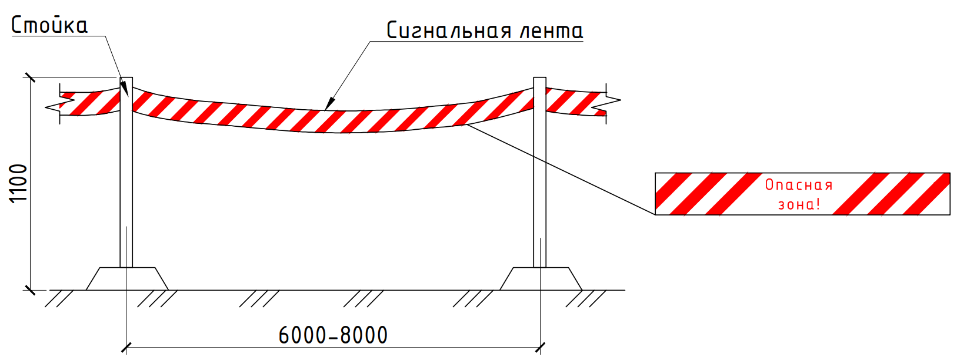
Временное переносное сигнальное ограждение опасных зон

При невозможности установки заграждений для ограничения доступа работников в зоны повышенной опасности ответственный исполнитель (производитель) работ должен осуществлять контроль места нахождения работников и запрещать им приближаться к зонам повышенной опасности.

Установка знаков безопасности

Одновременно у ограждения должны устанавливаться предупредительные плакаты: «Стой! Опасная зона!» и «Стой! Проход воспрещен!». Размер плакатов, их цвет и содержание должны соответствовать требованиям ГОСТ 12.4.026 «Система стандартов безопасности труда. Цвета сигнальные, знаки безопасности и разметка сигнальная. Назначение и правила применения. Общие технические требования и характеристики. Методы испытаний».
Знаки безопасности должны быть расположены таким образом, чтобы они были хорошо видны, не отвлекали внимания и не создавали неудобств при выполнении людьми своей профессиональной или иной деятельности, не загораживали проход, не препятствовали перемещению грузов.
Крепление знаков безопасности в местах их размещения допускается осуществлять с помощью винтов, заклепок или других способов и крепежных деталей, обеспечивающих надежное удержание.
При необходимости ограничить зону действия знака безопасности соответствующее указание следует приводить в поясняющей надписи на дополнительном знаке.

Освещение зоны производства работ

На время выполнения работ в темное время суток строительную площадку, участки работ и рабочие места, подходы к ним осветить в соответствии с требованиями ГОСТ 12.1.046 ССБТ «Строительство. Нормы освещения строительных площадок». Места установки светильников должны исключать слепящих действий осветительных приспособления на работающих.
Для электрического освещения участков производства работ следует применять типовые стационарные передвижные инвентарные осветительные установки. Передвижные инвентарные осветительные установки необходимо размещать в местах производства работ.
Электрическое освещение участков подразделяют на рабочее, аварийное резервное, аварийное эвакуационное и охранное.
Рабочее освещение должно быть предусмотрено для всех участков, где работы выполняют в ночное время и сумеречное время суток, и осуществляется установками общего освещения (равномерного или локализованного) и комбинированного (к общему добавляется местное).
Общее равномерное освещение следует применять, если нормируемое значение освещенности не превышает 10 лк. В остальных случаях и в дополнении к общему равномерному должно предусматриваться общее локализованное освещение или местное освещение.
Применяемые для общего равномерного освещения строительной площадки прожекторы и лампы наружного освещения должны соответствовать ГОСТ 34819 «Приборы осветительные. Светотехнические требования и методы испытаний».
Охранное освещение предусматривается в тех случаях, когда в темное время суток требуется охрана строительной площадки или участка строительно-монтажных работ. Для осуществления охранного освещения следует выделять часть светильников рабочего освещения. Охранное освещение должно обеспечивать на границах строительных площадок или участков производства работ горизонтальную освещенность 0,5 лк на уровне земли или на уровне 0,5 м от земли на одной стороне вертикальной плоскости, перпендикулярной к линии границы.
Средняя освещенность, создаваемая осветительными установками общего освещения на строительных площадках и участках работ внутри зданий, должна быть не менее нормируемой, независимо от применяемых источников света.

4.3 ОРГАНИЗАЦИЯ И ТЕХНОЛОГИЯ ВЫПОЛНЕНИЯ РАБОТ

4.3.1 НОРМАТИВНАЯ ДОКУМЕНТАЦИЯ
СП 3.13130 «Системы противопожарной защиты. Система оповещения и управления эвакуацией людей при пожаре. Требования пожарной безопасности»;
ГОСТ 12.4.009 «Пожарная техника для защиты объектов. Основные виды, размещение и обслуживание»;
ГОСТ Р 53281 «Установки газового пожаротушения автоматические. Модули и батареи. Общие технические требования. Методы испытаний».

4.3.2 ТЕХНОЛОГИЯ РАБОТ
Подготовительные работы

До начала работ по монтажу модуля газового пожаротушения должны быть выполнены следующие подготовительные работы:
- закончены строительные работы;
- подготовлено место проведения работ;
- подготовлены и установлены в зоне работы бригады инвентарь, приспособления и средства для безопасного производства работ;
- получены и завезены все необходимые материалы для ведения работ.

Доставка и хранение модуля газового пожаротушения

Транспортирование модуля может проводиться всеми видами транспорта в крытых транспортных средствах, в контейнерах, в соответствии с правилами перевозки опасных грузов подкласса 2 по ГОСТ 19.433, действующими на транспорте данного вида.
Перед транспортированием модуля должны быть:
- сняты пусковые устройства;
- установлена заглушка на выпускной патрубок ЗПУ;
- установлен предохранительный колпак ЗПУ.
Способ крепления упакованных модулей при транспортировании должен предотвращать их перемещение. При транспортировании упакованных модулей должны выполняться требования предупредительных надписей на упаковочной таре.
Хранить модули с газовыми огнетушащими веществами следует на расстоянии не менее 1 м от отопительных приборов и не менее 5 м от источников тепла с открытым пламенем, исключать прямое воздействие солнечного света, коррозионно-активных веществ.
Запрещается хранить наполненные модули в подвальных помещениях, в коридорах, проходах.
Модули в транспортировочной таре (ящиках) должны храниться в горизонтальном положении. Штабелирование – не более 4 ярусов. Модули во внутренней упаковке могут храниться в вертикальном или горизонтальном положении. Модули, размещаемые вертикально, должны ограждаться барьером для предохранения их от падения.
Модули, размещаемые горизонтально, укладываются на прокладки. В качестве прокладок могут применяться деревянные бруски с вырезанными гнездами для баллонов, а также веревочные или резиновые кольца толщиной не менее 25 мм или другие прокладки.

Основные работы

Технологический процесс

№ процесса | Описание процесса
1 | Монтаж модуля газового пожаротушения
2 | Способы пуска
3 | Трубная разводка
4 | Подключение к электрооборудованию

Модули газового пожаротушения предназначены для хранения под давлением и выпуска в защищаемые помещения газовых огнетушащих веществ в составе модульных и централизованных автоматических установок газового пожаротушения.

Модуль газового пожаротушения напольного исполнения

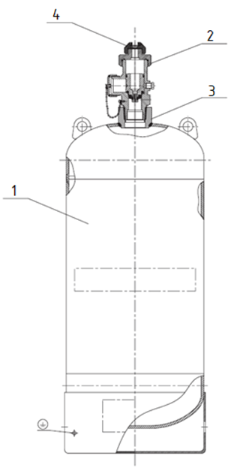

Чертеж модуля газового пожаротушения ЛПТ. Общий вид
(1- баллон; 2- запорно-пусковое устройство; 3- горловина баллона; 4- транспортировочная заглушка)

Технические характеристики модуля газового пожаротушения:

Параметр | МГП 55-хх-32 | МГП 55-хх-50
Рабочее давление | 5.5 МПа (56 кгс/см2)
Пробное давление | 8.7 МПа (88.7 кгс/см2)
Диаметр условного прохода ЗПУ / сифонной трубки | 32/32 мм | 50/50 мм
Продолжительность выпуска газовых огнетушащих веществ | не более 5 с | не более 7.6 с
Эквивалентная длина модуля с рукава высокого давления | не более 7,5 м | не более 10 м
Способы пуска модуля | ЭП-2-Р, ПП-2-Р
Давление пневматического пуска | от 1,5 Мпа до 5,5 МПа

Модуль газового пожаротушения подвесного исполнения

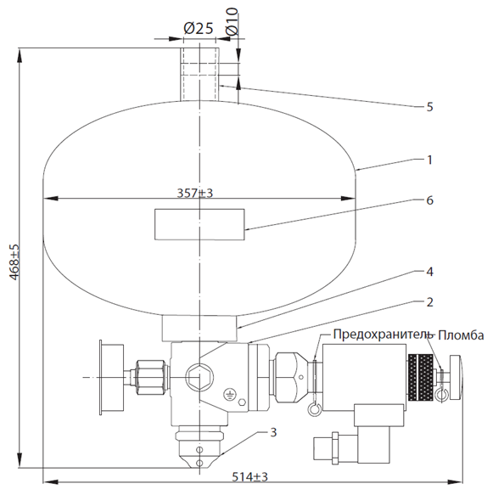

Чертеж модуля газового пожаротушения. Общий вид
(1- баллон; 2- запорно-пусковое устройство; 3- насадок; 4- горловина; 5- кронштейн; 6- этикетка)

При высоте помещения более 4,5 и менее 9 метров допускается расположение модулей в два яруса. Верхний ярус модулей оборудуется электроконтактным манометром (ЭКМ).

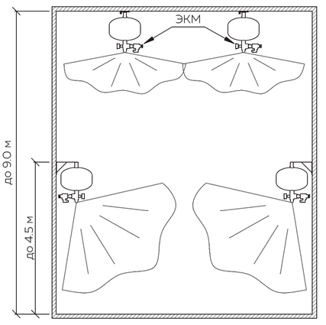

Варианты размещения модулей газового пожаротушения подвесного исполнения в 2 яруса.

Технические характеристики модуля газового пожаротушения:

Наименование параметра | ЛПТ МГП-25-хх-20 ЛПТ МГПл 25-хх-20
Наименование параметра | ЛПТ МГП-25-30-20 | ЛПТ МГП-25-20-20 | ЛПТ МГП-25-16-20 | ЛПТ МГП-25-10-20 | ЛПТ МГП-25-8-20 | ЛПТ МГП-25-6-20
Объём баллона | 30 л | 20 л | 16 л | 10 л | 8 л | 6 л
Рабочее давление | 2,5 МПа
Пробное давление | 3,75 МПа
Диаметр условного прохода запорно-пускового устройства | 20 мм
Продолжительность (время) выпуска газовых огнетушащих веществ | не более 10,0 с
Эквивалентная длина | Не более 3,0 м
Способ пуска модуля | Электромагнитный (ЭП-2-Р)
Ресурс срабатываний, в течение срока службы (до списания или кап. ремонта) | 10
Давление срабатывания мембранного предохранительного устройства | от 3,0 до 3,7 МПа
Присоединительный размер насадка | М30х1,5 мм
Срок до переосвидетельствования/службы | 10/25 лет

Монтаж модуля газового пожаротушения

Модульные установки рекомендуется располагать в непосредственной близости от защищаемого помещения или в самом помещении. Модули не следует размещать в местах, где они могут подвергнуться опасному воздействию факторов пожара (взрыва), механическому, химическому или иному повреждению, прямому воздействию солнечных лучей. Расстояние от модуля до источника тепла должно составлять не менее 1 метра.
При централизованной системе модули и распределительные устройства должны находиться в помещении станции пожаротушения.
При подключении двух и более модулей к трубопроводу следует применять модули одного типоразмера:
- с одинаковым наполнением газовых огнетушащих веществ и давлением газа-вытеснителя, если в качестве газовых огнетушащих веществ применяется сжиженный газ;
- с одинаковым наполнением газовых огнетушащих веществ, если в качестве газовых огнетушащих веществ применяется сжиженный газ без газа-вытеснителя.
Модули в составе установки должны быть надежно закреплены в соответствии с технической документацией изготовителя.
Все модули газового пожаротушения оснащены запорно-пусковым устройством. Запорно-пусковое устройство представляет собой клапан для контролируемого выпуска газовых огнетушащих веществ из модуля.

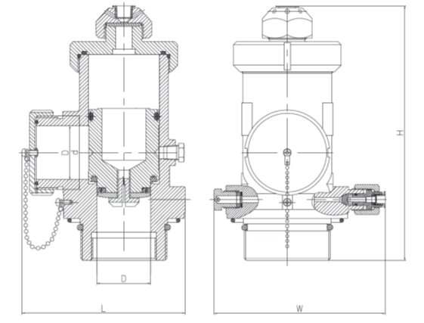

Чертеж запорно-пускового устройства

При индивидуальном применении модулей возможны два способа построения газового пожаротушения:
1. Подключение к распределительному трубопроводу с помощью рукава высокого давления. Рукава высокого давления (РВД) применяются для соединения ЗПУ модулей с газовым коллектором или трубопроводной разводкой установки газового пожаротушения.
2. Подключение выпускного устройства. Выпускное устройство заменяет собой классический распределительный трубопровод и является полностью законченным устройством.
Устройство включает в себя газовый насадок, трубопровод, специальные кронштейны, обеспечивающие надежное крепление устройства к стене или иным прочным конструкциям.
При объединении модулей возможно применение как пневмопуска, так и индивидуального запуска каждого модуля.
Коллектор предназначен для подключения отдельных модулей в общий трубопровод с помощью рукавов высокого давления.
Коллектор поставляется с приваренным штуцером для подключения сигнализатора давления и приваренными штуцерами для подключения рукавов высокого давления в зависимости от количества подключаемых модулей.

Кронштейн потолочный КП-25.100

Для потолочного крепления используют универсальный потолочный кронштейн, подходящий для всех типоразмеров модулей. Кронштейн крепится к потолку тремя анкерами.

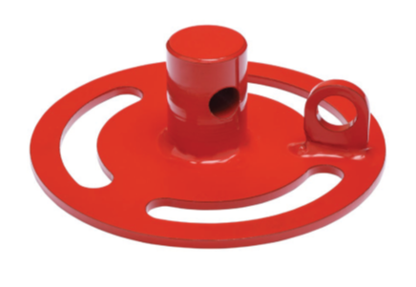

Потолочный кронштейн. Общий вид

Кронштейн стеновой КП-25.200

Для стенового крепления использую универсальный для всех типоразмеров модулей кронштейн. Кронштейн крепится к стене с помощью 4 анкеров.

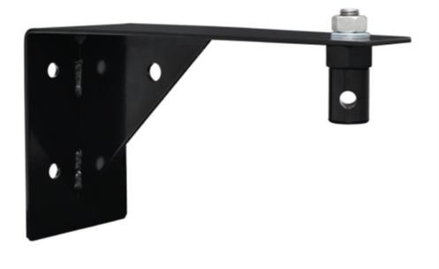

Стеновой кронштейн. Общий вид

Стеновое крепление модуля с применением опор

Допускается расположение модулей в защищаемом помещении с использованием стенового крепления. При таком установке используется крепление модуля при помощи хомутов и анкеров к стене. Этот способ крепления позволяет устанавливать модули в один ряд при жёстком основании стены.

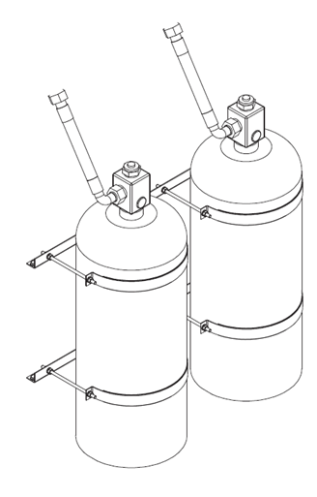

Чертеж стенового крепления модулей

Напольное крепление модуля с применением опор

Для закрепления модуля или группы модулей к полу предназначена монтажная рама. Рама крепится к полу анкерными болтами. Этот способ крепления позволяет устанавливать модули в один ряд.

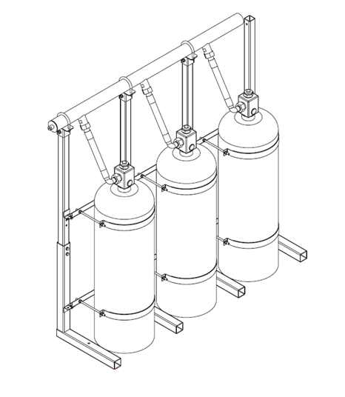

Чертеж напольного крепления модулей

Шкаф модульный

Шкаф модульный (ШМ) предназначен для декоративного скрытия модулей и является элементом крепления. Модули, устанавливаемые в шкафу, крепятся к задней стене шкафа посредством хомутов.
Дверь шкафа имеет одноточечный замок. Для всех видов замков существует индивидуальный ключ.
В верхней части двери ШМ расположено смотровое технологическое окно, позволяющее контролировать давление газа-вытеснителя на манометре и производить осмотр состояния модуля при эксплуатации. Шкаф модульный выполнен из стали марки СТ.3 и покрыт порошковой краской.

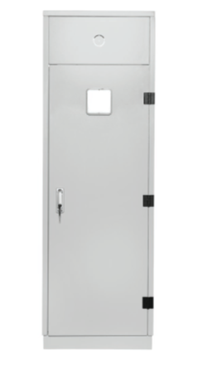

Шкаф модульный. Общий вид

Экран модульный

Экран модульный предназначен для декоративного скрытия модулей объемом 150 и 180 л. Экран может быть одноместным и многоместным. Каждая фронтальная панель оборудована прозрачным окошком для контроля давления газа-вытеснителя.
Модули, устанавливаемые за экраном, должны быть закреплены в раме монтажной или зафиксированы хомутами к стене. Экран крепится к стене с помощью скоб крепления анкерами.

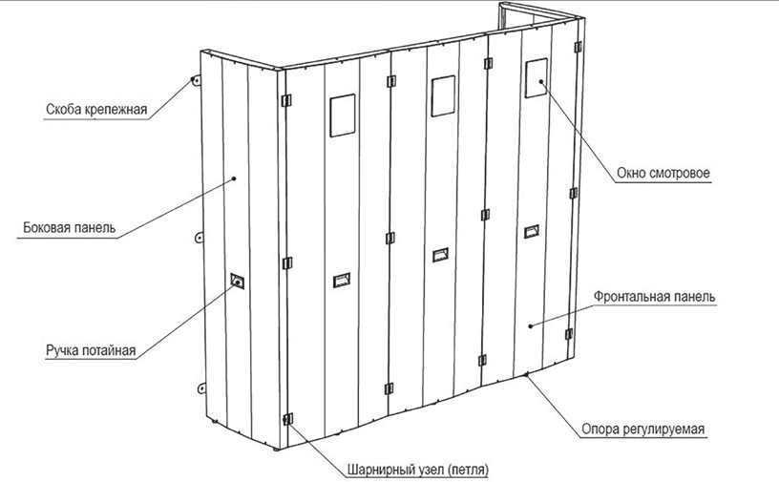

Экран модульный

Способы пуска

Для одновременного запуска группы модулей с единственной электрической пусковой цепью используют комбинированные электропневматические пусковые схемы. Эти устройства обеспечивают открытие клапана для модуля газового пожаротушения при получении соответствующего пускового импульса, будь то электрический, пневматический или механический.
В системе газового пожаротушения ЛПТ поддерживаются следующие способы пуска:
- электрический (ЭП-2-Р);
- пневматический (ПП-2-Р).

Устройство пусковое пневматическое с ручным пуском (ПП-2-Р)

Устройство пусковое пневматическое с ручным пуском ПП-2-Р может применяться в группах модулей как проходной или оконечный пусковой элемент в цепи пневмопуска. При использовании ПП-2-Р в качестве конечного элемента линии пневматического пуска требуется установка конечной заглушки штуцера пневмопуска ЗШ-ППВ.

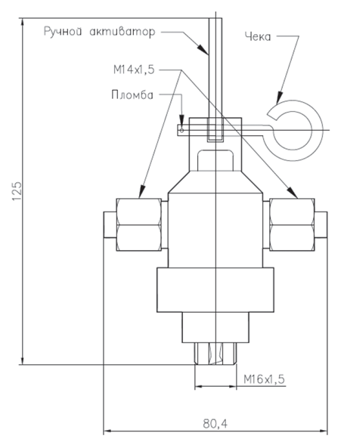

Чертеж пускового пневматического устройства ПП-2-Р

Электрическое пусковое устройство (ЭП-2-Р)

Электромагнитный активатор пуска обеспечивает срабатывание запорно-пускового устройства модуля при подаче на исполнительный элемент пускового импульса. Также активатор имеет возможность ручного запуска.

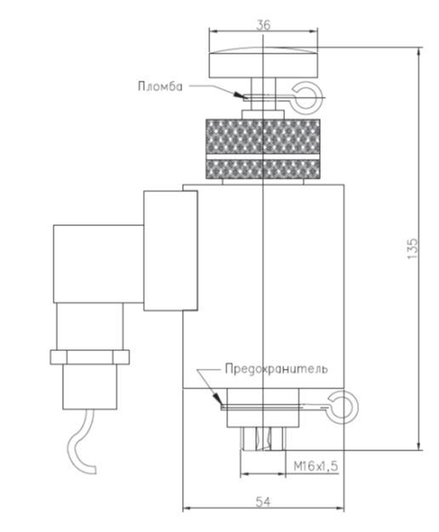

Чертеж электрического пускового устройства ЭП-2-Р
Общее применение устройств ЭП-2-Р и ПП-2-Р

При совместном применении пусковых устройств ЭП-2-Р и ПП-2-Р при получении пускового сигнала от прибора автоматики происходит активация электромагнитного активатора ЭП-2-Р, установленного на первом модуле. Газ из первого модуля по магистралям пневмопуска РВД-ПП-03 через соединители поступает к пневматическому активатору ПП-2-Р на последующих модулях. Происходит последовательный запуск всех модулей.
Также есть возможность ручного аварийного запуска системы. Для этого на электромагнитном активаторе необходимо выдернуть чеку и надавить на кнопку ручной активации. Применение ручного пуска запрещено, когда модули установлены непосредственно в защищаемом помещении.

Применение электроконтактного манометра

ЭКМ заменяет стандартный манометр и выдает электрический сигнал при снижении давления ниже допустимого.
Контакты манометра ЭКМ включаются в измерительную цепь с помощью штатного кабеля длиной 1 м. При необходимости требуется применение клеммных соединителей. При давлении на манометре выше порогового значения (норма) электроконтакты замкнуты, при снижении давления ниже порога (неисправность) — разомкнуты.

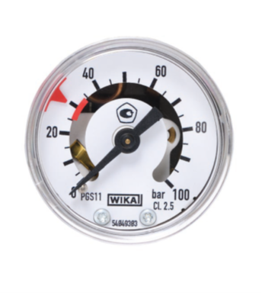

Манометр электроконтактный. Общий вид

Трубная разводка

Трубопроводная система должна быть смонтирована строго в соответствии с проектной документацией. Тип трубопровода, диаметр, длины участков, типы соединений и параметры насадка должны быть определены в проектной документации.
Трубопровод должен быть смонтирован из стальных, латунных труб или из труб из нержавеющей стали. Зазор между трубопроводом и стеной должен составлять не менее 2 см.
Запрещено применение крестовин для подачи сжиженных газов. Тройники необходимо располагать горизонтально, вертикальное расположение тройников запрещено.

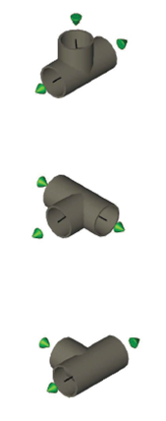

Допустимая ориентация тройников

Трубопровод должен быть прочно закреплен таким образом, чтобы предотвратить деформацию и повреждение трубы или повреждение строительных конструкций.
Соединения трубопроводов в установках пожаротушения должны быть сварными, резьбовыми, фланцевыми или паяными. Наклон трубопровода при монтаже не должен быть более 3° в том же направлении, что и поток газовых огнетушащих веществ.

Подключение к электрооборудованию

Подключение к электроснабжению необходимо производить при отключенной подаче тока.
Электромагнит и сигнализатор давления необходимо подключить к прибору управления и контроля установки пожаротушения.
Кабели заземления подключают к модулю и его электрооборудованию.

Заключительные работы

По завершении работ очистить участок производства работ от мусора. Технологическую оснастку, инструмент, инвентарь и приспособления сдать в отведенное для его хранения место или ответственному за его выдачу. Снять сигнальное ограждение и предупредительные знаки.

4.3.3 ТРЕБОВАНИЯ К КАЧЕСТВУ
Входной контроль качества

Входной контроль применяемых строительных материалов, изделий, конструкций, полуфабрикатов и оборудования выполняется в необходимом объеме согласно утвержденной проектной документации, документам по стандартизации, положениям договора с застройщиком (техническим заказчиком), включая ведение журнала входного контроля и иной исполнительной документации по результатам входного контроля (в соответствии с ГОСТ 24297 и иными документами по стандартизации).
При входном контроле проверяют соответствие качества поступающих изделий и комплектующих требованиям ГОСТов и ТУ. Проверяют соответствие изделий проекту, их внешний вид, наличие дефектов.

Операционный контроль качества

Состав операций и средства контроля работ при монтаже модулей газового пожаротушения:

Этапы работ | Контролируемые операции | Контроль (метод, объем) | Документация
Подготовительные работы | Проверить: |  | Паспорт (сертификат), общий журнал работ
Подготовительные работы | - наличие документов о качестве изделий; | Визуальный | Паспорт (сертификат), общий журнал работ
Подготовительные работы | - подготовка мест для монтажа. | Технический осмотр | Паспорт (сертификат), общий журнал работ
Подготовительные работы | - подводка электропитания к месту монтажа. | Визуальный | Паспорт (сертификат), общий журнал работ
Монтаж модуля газового пожаротушения | Контролировать: |  | Общий журнал работ
Монтаж модуля газового пожаротушения | - качество подключения к электропитанию; | Технический осмотр | Общий журнал работ
Монтаж модуля газового пожаротушения | - правильность монтажа трубопровода; | То же | Общий журнал работ
Монтаж модуля газового пожаротушения | - качество крепления оборудования; | То же | Общий журнал работ
Приемка выполненных работ | Проверить: |  | Акт освидетельствования скрытых работ
Приемка выполненных работ | - соответствие установки модуля проектному положнению | Технический осмотр, измерительный | Акт освидетельствования скрытых работ
Входной и операционный контроль осуществляют: мастер (прораб) - в процессе работ.
Приемочный контроль осуществляют: работники службы качества, мастер (прораб), представители технадзора заказчика.

Приемочный контроль качества

В ходе приемочного контроля проверяется полнота и правильность оформления исполнительной документации, включая акты на скрытые работы. Оценка качества выполненных работ на объекте производится с учетом имевших место нарушений, отраженных в исполнительной документации.

4.3.4 ПОТРЕБНОСТЬ В МАТЕРИАЛЬНО-ТЕХНИЧЕСКИХ РЕСУРСАХ
Технологическая оснастка, инструмент, инвентарь и приспособления (рекомендуемые)

Наименование технологического процесса и его операций | Наименование технологической оснастки, инструмента, инвентаря и приспособлений, тип, марка | Основная техническая характеристика, параметр | Кол-во на звено (бригаду)
Монтаж модуля газового пожаротушения | Дрель
То же | Набор сверл для дрели
То же | Шуруповерт
То же | Отвертка
То же | Газовый ключ
То же | Сварочный аппарат
То же | Набор гаечных ключей
Измерительные работы | Рулетка
То же | Строительный уровень
То же | Отвес
Средства индивидуальной защиты | Очки защитные ЗП2-84 | ГОСТ 12.4.253
То же | Каска строительная | ГОСТ 12.4.087
То же | Перчатки резиновые | ГОСТ 20010
То же | Защитная обувь с жестким подноском | ГОСТ Р EH ИСО 20345
Средства коллективной защиты | Знаки безопасности | ГОСТ 12.4.026
То же | Сигнальная лента | ГОСТ 12.4.026

4.3.5 ОХРАНА ТРУДА
Указания по обеспечению охраны труда при работе с ручным инструментом и приспособлениями

Производство работ с ручным инструментом и приспособлениями выполнять в соответствии с требованиями правил по охране труда при работе с инструментом и приспособлениями N 835н от 27.11.2020г.
Ежедневно до начала работ, в ходе выполнения и после выполнения работ работник должен осматривать ручной инструмент и приспособления и в случае обнаружения неисправности немедленно извещать своего непосредственного руководителя.
Во время работы работник должен следить за отсутствием:
- сколов, выбоин, трещин и заусенцев на бойках молотков и кувалд;
- трещин на рукоятках напильников, отверток, пил, стамесок, молотков и кувалд;
- трещин, заусенцев, наклепа и сколов на ручном инструменте ударного действия, предназначенном для клепки, вырубки пазов, пробивки отверстий в металле, бетоне, дереве;
- вмятин, зазубрин, заусенцев и окалины на поверхности металлических ручек клещей;
- сколов на рабочих поверхностях и заусенцев на рукоятках гаечных ключей;
- забоин и заусенцев на рукоятке и накладных планках тисков;
- искривления отверток, выколоток, зубил, губок гаечных ключей;
- забоин, вмятин, трещин и заусенцев на рабочих и крепежных поверхностях сменных головок и бит.
При работе клиньями или зубилами с помощью кувалд должны применяться клинодержатели с рукояткой длиной не менее 0,7 м.
При использовании гаечных ключей запрещается:
- применение подкладок при зазоре между плоскостями губок гаечных ключей и головками болтов или гаек;
- пользование дополнительными рычагами для увеличения усилия затяжки.
В необходимых случаях должны применяться гаечные ключи с удлиненными ручками.
Работать с ручным инструментом и приспособлениями ударного действия необходимо в средствах индивидуальной защиты глаз (очков защитных) и средствах индивидуальной защиты рук работающего от механических воздействий. Необходимость использования при работе с ручным инструментом и приспособлениями ударного действия средств индивидуальной защиты лица (щитки защитные лицевые) устанавливается работодателем в рамках проведенных процедур системы управления охраны труда.
Инструмент и приспособления на рабочем месте должны располагаться таким образом, чтобы исключалась возможность их скатывания и падения.
Размещать инструмент и приспособления на перилах ограждений, неогражденных краях площадок лесов и подмостей, иных площадок, на которых выполняются работы на высоте, а также открытых люков, колодцев запрещается.
При транспортировке инструмента и приспособлений их травмоопасные (острые, режущие) части и детали должны изолироваться в целях обеспечения безопасности работников.

Указания по обеспечению охраны труда при работе с электрифицированным инструментом и приспособлениями

Производство электромонтажных и наладочных работ выполнять в соответствии с требованиями правил по охране труда при строительстве, реконструкции и ремонте №883н от 11.12.2020г.
При выполнении электромонтажных и наладочных работ необходимо предусматривать мероприятия по предупреждению воздействия на работников профессиональных рисков, связанных с характером работы.
Выпрямление проводов, катанки и металлических лент при помощи лебедок и других приспособлений необходимо осуществлять на специально огороженных площадках при отсутствии открытых электрических установок и линий, находящихся под напряжением.
При монтаже тросовых проводок их окончательное натяжение следует осуществлять только после установки промежуточных опор.
При натяжении троса держаться за него и находиться в зоне натяжения запрещается.
При протягивании кабеля через проемы в стенах работники должны находиться по обе стороны стены. Расстояние от стены до крайнего положения рук работников должно быть не менее 1 м.
Разжигание горелок, паяльных ламп, разогрев кабельной массы и расплавленного припоя следует производить на расстоянии не менее 2 м от кабельного колодца.
Расплавленный припой и разогретую кабельную массу следует опускать в специальных ковшах или закрытых бачках с использованием защитных очков.
При подогреве кабельной массы в закрытом помещении должна быть обеспечена его вентиляция (проветривание).
Предохранители в цепях трансформаторов напряжения и силовых трансформаторов, на которых ведутся наладочные работы, должны быть сняты. На месте, откуда должны быть сняты предохранители, вывешивается запрещающий плакат "Не включать. Работают люди".
При необходимости подачи оперативного электрического тока для наладки смонтированных электрических цепей и электроустановок на них следует установить предупреждающие плакаты (знаки). Работы, не связанные с наладкой, должны быть прекращены, а работники, занятые на этих работах, выведены.
До начала пусконаладочных работ на распределительных устройствах питающие и отходящие к другим подстанциям линии должны быть отсоединены от оборудования и заземлены.
Подключение смонтированных электрических цепей и электрооборудования к действующим электросетям должно осуществляться службой эксплуатации этих сетей.
Не допускается использовать и присоединять в качестве временных электрических сетей и электроустановок не принятые электрические сети, распределительные устройства, щиты, панели, а также производить без разрешения наладочной организации электромонтажные работы на смонтированных и переданных под наладку электроустановках.
При выполнении пусконаладочных работ на вновь смонтированной электроустановке рабочее напряжение на нее может быть подано эксплуатационным персоналом только после введения на электроустановке эксплуатационного режима и при наличии письменной заявки руководителя пусконаладочных работ.
Допускается временная подача напряжения до 1000 В для проведения пусконаладочных работ по постоянной схеме на щиты, станции управления и силовые сборки, на которые не введен эксплуатационный режим, но в этом случае обязанности по выполнению мероприятий, обеспечивающих безопасные условия труда при поданном напряжении, возлагаются актом работодателя на руководителя пусконаладочных работ.
Подъем, перемещение и установка разъединителей и других аппаратов рубящего типа производятся в положении «Включено», а аппаратов, снабженных возвратными пружинами или механизмами свободного расцепления, - в положении «Отключено».
При регулировке выключателей и разъединителей, соединенных с приводами, должны быть приняты меры для предотвращения самопроизвольного или непредвиденного их включения или отключения.
Предохранители цепей монтируемого аппарата должны быть сняты на время монтажа.
До начала пусконаладочных работ на коммутационных аппаратах следует:
- привести в нерабочее положение пружинные и грузовые приводы коммутационных аппаратов;
- отключить оперативные цепи, цепи сигнализации, силовые цепи привода и цепи подогрева;
- закрыть и запереть на замок задвижки на трубопроводах подачи воздуха в баки выключателя и на пневматических приводах, выпустить имеющийся в них воздух;
- вывесить плакаты на ключах и кнопках дистанционного управления «Не включать. Работают люди».
Одновременная работа на приводах и на коммутационных аппаратах запрещается.
При работах на трансформаторах тока выводы вторичных обмоток до полного окончания монтажа подключаемых к ним цепей должны быть замкнуты накоротко на зажимах трансформатора и заземлены. Выводы трансформаторов напряжения должны быть заземлены на время монтажа.
При измерениях сопротивления изоляции в процессе сушки электрическим током питание намагничивающей и рабочих обмоток должно отключаться.
Во время проверок и измерений, связанных с подачей напряжения, находиться на крышке силового трансформатора запрещается.
Измерять напряжение и плотность электролита следует в резиновых перчатках, респираторе, стоя на изолирующем резиновом коврике.
Проверка состояния полюсных зажимов аккумуляторов должна производиться в диэлектрических перчатках. При подтягивании болтов, соединяющих аккумуляторы друг с другом, должны быть приняты меры против случайного прикосновения ключа к пластинам аккумуляторов разной полярности.
Затягивание проводов через протяжные коробки, ящики, трубы, блоки, в которых уложены провода, находящиеся под напряжением, а также прокладка проводов и кабелей в трубах, лотках и коробках, не закрепленных по организационно-технологической документации, не допускаются.
Измерения мегаомметром сопротивления изоляции проводов и кабелей производить в соответствии с требованиями правил по охране труда при эксплуатации электроустановок.
При монтаже воздушной линии электропередачи необходимо:
- заземлять участки смонтированной линии электропередачи с расстояниями между заземлителями не более 3 км;
- располагать провода или подъемные тросы на высоте не менее 4,5 м, а в местах проезда транспорта - на высоте не менее 6 м.
При натяжении провода не допускается нахождение работников со стороны внутреннего угла.
При размотке кабеля с барабана необходимо, чтобы кабель разматывался с верхней его части.
Размотка кабеля с барабана разрешается только при наличии тормозного приспособления.
Опробование электроприводов разрешается после установления связи между работниками, находящимися на пульте управления, на щите управления и на механизмах.
Настройка путевых и конечных выключателей, датчиков и других средств автоматики должна выполняться при снятом напряжении силовых цепей.
Электромонтажные и наладочные работы в действующих электроустановках должны осуществляться после снятия напряжения с токоведущих частей, находящихся в зоне производства работ, их отсоединения от действующей части электроустановки, обеспечения видимых разрывов электрической цепи и заземления отсоединенных токоведущих частей. Зона производства работ должна быть отделена от действующей части электроустановки сплошным или сетчатым ограждением, препятствующим проходу в эту часть работникам.
Проход работников и проезд механизмов монтажной организации в выгороженную зону производства работ не должны быть сопряжены с пересечением помещений и территорий, на которых расположены действующие электроустановки.
Выделение для монтажной организации зоны производства работ, принятие мер по предотвращению ошибочной подачи в нее напряжения и ограждение от действующей части с указанием мест прохода работников и проезда механизмов должны оформляться актом-допуском, а выполнение работ работниками монтажной организации должны оформляться нарядом-допуском.
В случаях, когда монтажные работы предстоит осуществлять в действующих открытых или закрытых распределительных устройствах, работы следует производить по наряду-допуску.
В этом случае допуск к работам должен осуществляться работниками эксплуатирующей организации. Проход работников и проезд механизмов по территории действующей части распределительного устройства к огражденной зоне производства работ разрешается только в сопровождении уполномоченного на это работника эксплуатирующей организации.
Наблюдающий работник должен контролировать сохранность временных ограждений рабочих мест, предупредительных плакатов и предотвращение подачи рабочего напряжения на отключенные токоведущие части, соблюдение членами бригады монтажников безопасных расстояний до токоведущих частей, оставшихся под напряжением.
Рабочее напряжение на вновь смонтированные электроустановки должно подаваться по решению работника из числа электротехнического персонала эксплуатирующей организации. При необходимости устранения выявленных недоделок электроустановка должна быть отключена и переведена в разряд недействующих путем демонтажа шлейфов, шин, спусков к оборудованию или отсоединения кабелей. Неотключенные токоведущие части должны быть закорочены и заземлены на время производства работ по устранению недоделок.

4.3.6 ТЕХНИКО-ЭКОНОМИЧЕСКИЕ ПОКАЗАТЕЛИ
Калькуляция затрат труда и машинного времени

ФЕР/ ГЭСН | Наименование технологического процесса и его операций | Ед. изм. | Объем работ | Норма времени рабочих, чел.-ч | Норма времени машин, маш.-ч | Затраты труда рабочих, чел.-ч | Затраты времени машин, маш.-ч
37-01-002-02 | Монтаж сосудов и аппаратов без механизмов в помещении, масса сосудов и аппаратов: 0,05 т | шт | 1 | 18,5 | 0,05 | 18,5 | 0,05
Значения затрат труда рабочих (чел.-ч) и затрат времени машин (маш.-ч) в таблице рассчитаны на объем работ 1 шт.

4.4 ПОЖАРНАЯ БЕЗОПАСНОСТЬ
Пожарная безопасность на участке производства работ и рабочих местах должна отвечать требованиям следующих нормативных документов:
− Постановление Правительства РФ от 16.09.2020 N 1479 (ред. от 31.12.2020) «Об утверждении Правил противопожарного режима в Российской Федерации»;
− ГОСТ 12.1.004-91 «Система стандартов безопасности труда (ССБТ). Пожарная безопасность. Общие требования»;
− других утвержденных в установленном порядке, региональных строительных норм и правил, нормативных документов, регламентирующих требования пожарной безопасности.
Ответственность за пожарную безопасность, соблюдение противопожарного режима, действующих норм, своевременное выполнение противопожарных мероприятий, наличие и исправное содержание средств пожаротушения несут персонально лица, назначенные приказом по предприятию.
До начала производства работ должны быт выполнены следующие мероприятия:
− назначены по приказу лица, ответственные за соблюдение правил пожарной безопасности на площадке, за выполнение противопожарных мероприятий, следящее за наличием и исправным содержанием средств пожаротушения;
− проведение инструктажа всем работникам занятых при выполнении работ по пожарной безопасности под роспись с оформлением инструктажа в журнале;
− обеспечение рабочих мест производства работ комплектом первичных средств пожаротушения;
Для предупреждения пожаров на территории строительной площадки в пожароопасных местах необходимо вывесить знаки безопасности, предупредительные надписи и плакаты о требованиях и мерах противопожарной безопасности.
В непосредственной близости от места производства работ, на расстоянии не более 5м должны находиться первичные средства пожаротушения в исправном состоянии и быть доступными к использованию.
Перечень средств пожаротушения строительной площадки:
− Кошма войлочная или асбестовое полотно размером 2,00×1,50 м;
− Огнетушители ОУ 8 или ОУБ 7, ОП 10 или ОП 50;
− Ящик с песком 0,25 м³;
− Ведро конусное;
− Лопата;
− Топор;
− Багор / пожарный лом.
Загромождение проездов, входов и выходов, а также подходов к средствам пожаротушения не допускается.
Накапливать на строительной площадке горючие вещества (промасленные тряпки, ветошь, опилки и т. д.) запрещается. Горюче- смазочные материалы хранить в закрытой таре. В местах, содержащих горючие или легковоспламеняющиеся материалы, курение должно быть запрещено, а пользоваться открытым огнем допускается в радиусе более 50 м.
На территории площадки выделенной для производства работ, в бытовых помещениях, вагончиках и на рабочих местах запрещается:
− загромождать проезды и подъезды строительными материалами, оборудованием, механизмами и т.п.;
− разводить костры, применять открытый огонь;
− в бытовых вагончиках загромождать основные и запасные эвакуационные выходы, подступы к первичным средствам пожаротушения, пожарным кранам, огнетушителям;
− хранить и использовать в помещениях взрывчатые вещества, легковоспламеняющиеся и горючие жидкости;
− применять нестандартные (самодельные) нагревательные приборы;
− пользоваться электропроводкой и кабелями с поврежденной изоляцией;
− пользоваться розетками, рубильниками, другими электроустановочными изделиями с повреждениями;
− применять самодельные плавкие вставки;
− эксплуатировать электронагреватели с неисправными элементами;
− осматривать, ремонтировать бытовые электроприборы под напряжением;
− применять для освещения свечи и другие источники открытого огня;
− включать в сеть бытовые электроприёмники без штепсельного соединения заводского изготовления;
− оставлять без присмотра включенными в электрическую сеть электронагревательные приборы, а также другие бытовые электроприборы, в том числе находящиеся в режиме ожидания, за исключением электроприборов, которые могут и (или) должны находиться в круглосуточном режиме работы в соответствии с инструкцией завода-изготовителя;
− сушить одежду и другие СИЗ на поверхности нагревательных приборов;
− перегружать электросеть бытовых вагончиков свыше установленной заводом изготовителем мощности.
Бытовые помещения укомплектовывается одним огнетушителем ОП – 10 или двумя огнетушителями ОП – 5.
Лица ответственные за пожарную безопасность объекта, а также инженерно-технические работники, непосредственно участвующие в производстве строительно-монтажных работ на участке, должны осматривать рабочее место на предмет пожарной безопасности.
Регулярно не реже одного раза в смену проверять противопожарное состояние объекта.
Перед закрытием бытовых помещений по окончании рабочей смены лицо, ответственное за пожарную безопасность, обязан:
− провести противопожарный осмотр бытовых и хозяйственных помещений;
− отключить электронагревательные приборы и общее питание от электросети;
− покинуть бытовое помещение последним, убедившись в отсутствии в нем людей.
Каждый работник при обнаружении пожара или признаков горения (задымления, запаха гари, повышения температуры), обязан:
− незамедлительно прекратить работу и вызвать пожарную охрану по телефону "01". При звонке с мобильного телефона набрать 010 или по единому номеру 112 (при этом необходимо назвать адрес объекта, место возникновения пожара, а также сообщить свою фамилию);
− принять по возможности меры по эвакуации людей, тушению пожара и сохранности материальных ценностей;
− приступить к тушению пожара имеющимися первичными средствами пожаротушения;
− сообщить непосредственному или вышестоящему начальнику и оповестить окружающих сотрудников;
− при общем сигнале опасности покинуть здание (площадку, территорию).
Руководитель работ или лицо, ответственное за пожарную безопасность на объекте, прибывший к месту пожара, обязан:
− продублировать сообщение о пожаре в пожарную охрану и поставить в известность вышестоящее руководство, собственника имущества;
− прекратить все работы, кроме работ по предотвращению пожара;
− в случае угрозы жизни людей организовать их спасение;
− удалить всех работников, не участвующих в тушении, за пределы опасной зоны;
− осуществить общее руководство тушением до прибытия пожарной охраны;
− обеспечить соблюдение требований безопасности работниками, принимающими участие в тушении пожара;
− организовать встречу пожарной охраны.
Территория строительной площадки, при организации работ в темное время суток должна иметь наружное освещение, достаточное для быстрого нахождения средств пожаротушения.
Около оборудования, имеющего повышенную пожарную опасность, следует вывешивать стандартные знаки (аншлаги, таблички) безопасности.
Применение в процессах производства материалов и веществ, с неисследованными показателями их пожаро-взрывоопасности или не имеющих сертификатов, а также их хранение совместно с другими материалами и веществами не допускается.
Не разрешается проводить работы на оборудовании, установках и станках с неисправностями, которые могут привести к пожару, а также при отключенных контрольно-измерительных приборах и технологической автоматике, обеспечивающих контроль заданных режимов температуры, давления и других регламентированных условиями безопасности параметров.

4.5 ЭКОЛОГИЧЕСКАЯ БЕЗОПАСНОСТЬ
При выполнении работ необходимо соблюдать мероприятия по сохранению окружающей природной среды и выполнять требования экологической безопасности с учетом следующих нормативных документов:
− Федеральный закон от 10.01.2002 N 7-ФЗ (ред. от 04.08.2023г.) «Об охране окружающей среды» (с изм. и доп., вступ. в силу с 01.10.2023);
− Федеральный закон РФ «Об охране атмосферного воздуха» от 04.05.1999 № 96-Ф3 (с изменениями на 13 июня 2023 года);
− СНиП 12-03-2001 «Безопасность труда в строительстве. Часть 1 Общие требования»;
− других действующих законодательных документов.
При производстве строительно-монтажных работ необходимо осуществлять мероприятия по охране окружающей природной среды, обеспечивающие уменьшение загрязнения атмосферы, вод, почвы и снижение уровня шума в процессе строительства.
При производстве работ не допускается:
− сжигание отходов на территории стройплощадки;
− применение открытого огня при техобслуживании и пуске строительных машин;
− передвижение машин по растительному покрову, наезд на деревья и складирование конструкций на насаждения.
Кроме того, для наименьшего загрязнения окружающей среды предусматриваются:
− поставка мелкоштучных строительных материалов - в специальной упаковке;
− поставка жидких и полужидких материалов (краски, мастики, шпаклевки) - в мелкой таре, готовыми к применению.
После окончания строительных работ поверхность газонов, дорог и площадок восстанавливается в случае их повреждения.

При производстве строительно-монтажных работ на стройплощадке руководствоваться СП 51.13330 (актуал. ред. СНиП 23-02-2003 «Защита от шума»).
При производстве работ исключить работу оборудования, имеющего уровни шума, превышающие допустимые нормы, и исключить производство прочих работ, сопровождаемых шумами с превышением допустимой нормы, громкоговорящую связь.

При уборке отходов строительных материалов и строительного мусора предусматривается:
− сбрасывание их должно выполняться с применением закрытых лотков и бункеров-накопителей;
− складирование строительного мусора на площадке строительства в контейнерах, которые периодично будут вывозиться;
− вывоз по мере образования тары и упаковки;
− при вывозе с объекта строительного мусора, неликвидных конструкций и ненужных (лишних) материалов верх кузовов автосамосвалов должен оснащаться брезентовым покрытием;
− строго запрещается делать «захоронение» отходов на территории объекта строительства;
− вывоз твердых бытовых и строительных отходов выполнять по договору на специализированный полигон ТБО.
Отходы и строительный мусор должны своевременно вывозиться для дальнейшей утилизации. При выполнении работ по вывозу и утилизации отходов необходимо соблюдать и выполнять требования СП 2.1.7.1386-03 «Определению класса опасности токсичных отходов производства и потребления».
Образующийся в процессе строительства мусор сортируется по основным видам: строительный мусор, бытовой мусор, металлолом.
Бытовой и строительный мусор собираются в отдельные контейнеры (бункеры) и утилизируются специализированной организацией.
Подрядчик обязан иметь заключенные договора с подрядчиками по процессу обращения с отходами строительства: отходоперевозчиками или лицами, эксплуатирующими объекты размещения отходов и имеющими лицензии и лимиты размещения отходов.

